臺北市日新自造教育及科技中心109年度行星聯盟學校
教師研習實施計畫
- 依據：臺北市日新國小109年2月5日北市日新國造字第1093000573號函辦理。
- 目的：本研習希望透過共備與師培課程，共同提升全市科技領域師資的專業與數量，迎向新課綱的挑戰。主要探討資訊及科技在開發板(arcade、arduino、microbit)上的應用，從而培養學生「以科學為本」、「以科技為用」、「以解決問題為依歸」之「做、用、想」的生活美學實踐力，進而培養本市教師與學生養成終身自造精神，建構 21世紀所需的科技素養。
- 主辦單位：臺北市政府教育局
- 承辦單位：臺北市立麗湖國民小學
- 課程講師：賴溱君老師(暫定)
學歷：康乃爾大學電腦科學研究所
經歷：玩學運算科技股份有限公司負責人
課程講師：陳柏年
學歷：淡江大學教育科技研究所碩士
經歷：蘭雅國小資訊組長、麗湖國小系管師
- 課程內容：

開發板在教學的應用-共備/研習時程表
日期 | 109年6月24日
時間 | 活動大綱 | 活動概述
13:30~14:30 | 復古遊戲開發環境─arcade開發板 | 認識微軟Makecode Arcade復古遊戲創作環境  我的主角設定與遊戲控制  Arcade開發板與運算思維的關係  第一個小遊戲
14:30~15:30 | Arcade開發板的其它應用 | Makecode Arcade到MicroPython  Arcade開發板連結燈環與燈板...  Arcade開發板連結其它感測器...  Arcade開發板與體感
15:30~16:30 | 兼論各家開發板 | arduino、microbit、arcade的相同與不同  資訊+科技開發板動手做

- 研習活動與報名資訊
一、報名方式：於即日起至109年6月23日止至臺北市教師在職研習網完成報名薦派作業，參加研習人員准予公假。
二、報名網址：請至臺北市教師在職研習網(http://insc.tp.edu.tw)報名。 (北市研習字第1090612002號)
三、研習地點：臺北市立麗湖國民小學3樓電腦教室(一)。
四、研習時間：109年6月24日(三)13:30至16:30(午餐請自理)
五、研習人數：臺北市政府教育局所屬各級學校教師共30人，以教師在職研習網薦派順序錄取，每校至多兩名。
六、活動注意事項：報名參加的教師們，請自備筆記型電腦以利課程進行。本次研習未提供午餐，為響應環保，請參加者自備環保餐具及環保杯，本校提供飲水機，可自行取用。
七、本研習連絡人：02-26343888#116 資訊組 湯永麟 老師。
- 研習時數：全程參與研習者，每場次核實發予3小時研習時數。
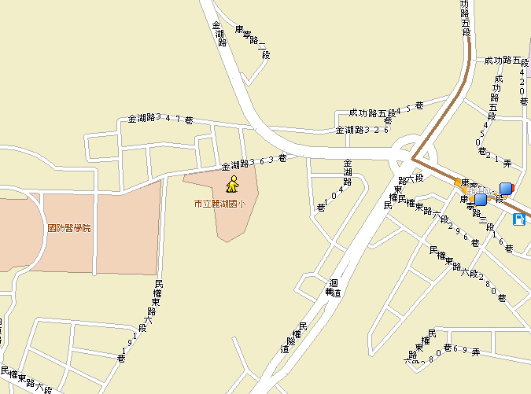
- 交通資訊：
校 址：臺北市內湖區金湖路363巷8號
電 話：（02）2634-3888 傳 真：（02）2634-3855
公車路線：21、21(直達車)、240、240(直達)、646、646(區間車)、棕9、284(區間)、
278、531 衛勤訓練中心站下車
247、247(區間車)、247(環山線)、267(副)、284、287、287(區間)、617、620、620(區間車)、630、677、紅2、棕10 康寧社區站下車
247、247(區間車)、247(環山線)、267(副)、284、287、287(區間)、617、620、620(區間車)、630、677、紅2、棕10 康寧社區站下車
捷運路線：捷運葫洲站2號出口下車，步行650公尺
校內無法提供停車位，建議參加研習人員盡量搭乘大眾運輸工具前往。

